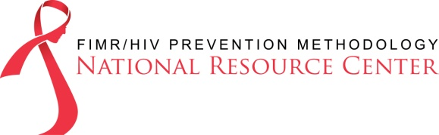
Entrevista en el hogar de FIMR
Formulario de consentimiento para participar en la entrevista para madres de FIMR/VIH
Propósito de la entrevista  (NAME of sponsoring agency) participa en un proyecto destinado a estudiar los sistemas de atención para las mujeres infectadas con VIH y sus familias en nuestra comunidad. Al implementar la metodología de prevención de FIMR/ VIH, nuestro objetivo es mejorar los servicios que utiliza y encontrar otras maneras de ayudar a familias como la suya en el futuro.  Como parte del proyecto, deseamos entrevistar a mujeres infectadas con VIH que recientemente hayan tenido un bebé. Usted fue identificada como una persona que posiblemente estaría dispuesta a participar.  Si acepta participar voluntariamente, un entrevistador capacitado de (NAME of sponsoring agency) le hará una serie de preguntas sobre el riesgo que tenía anteriormente de contraer VIH, su embarazo, trabajo de parto y parto, y sobre el uso de la atención médica y los servicios sociales. La entrevista se realizará en su hogar (o en otro lugar, si lo solicita) en el momento que le resulte conveniente. La entrevista tomará aproximadamente una hora.  Participación voluntaria  Su participación en este programa es voluntaria y usted puede optar por no contestar las preguntas que no desea responder. Asimismo, es libre de finalizar la entrevista en cualquier momento, sin que esto implique consecuencias para usted o su familia. | Confidencialidad de los registros  Toda la información que la identifique a usted, su familia o sus proveedores de atención médica será eliminada antes de que el cuestionario de la entrevista sea revisado. Todo el personal y los consultores del programa FIMR/VIH han firmado un compromiso de confidencialidad. Se protegerá la confidencialidad hasta donde la ley lo permita.  Compensación  Por su buena disposición para ayudar en el proyecto, (NAME of sponsoring agency) entregará (incentive) una vez completada la entrevista para madres.  Preguntas  Si tiene alguna pregunta relacionada con la entrevista para madres o la metodología de prevención de FIMR/HIV, comuníquese con (NAME of contact person), en (NAME of sponsoring agency) al (contact telephone number).
CONSENTIMIENTO PARA PARTICIPAR
He leído este formulario y comprendo el propósito de la metodología de prevención de FIMR/VIH. Mediante la presente, doy mi consentimiento para participar en una entrevista para madres con un entrevistador de (NAME of sponsoring agency).

Comprendo que toda la información obtenida mediante la entrevista para madres será estrictamente confidencial y que ni mi nombre ni el de mi bebé aparecerán en ninguna publicación o informe, ni se proporcionarán a un tercero.

Nombre (en letras de imprenta): ______________________________________________________
Firma: __________________________________________________________________
Fecha de la firma: __________________________________________________________________

Nombre del entrevistador: _______________________________________________________________
Firma del entrevistador: _______________________________________________________________
Fecha de la firma: _______________________________________________________________

Adaptación de: FIMR Guide for Home Interviewers (la Guía de FIMR para los encargados de llevar a cabo entrevistas en el hogar)

